Unit 6 Lesson 16: Identifiquemos quarters

WU Conteo grupal: Contemos de 5 en 5 (Warm up)

Student Task Statement

1 ¿Cuánto vale un quarter?

Images for Launch
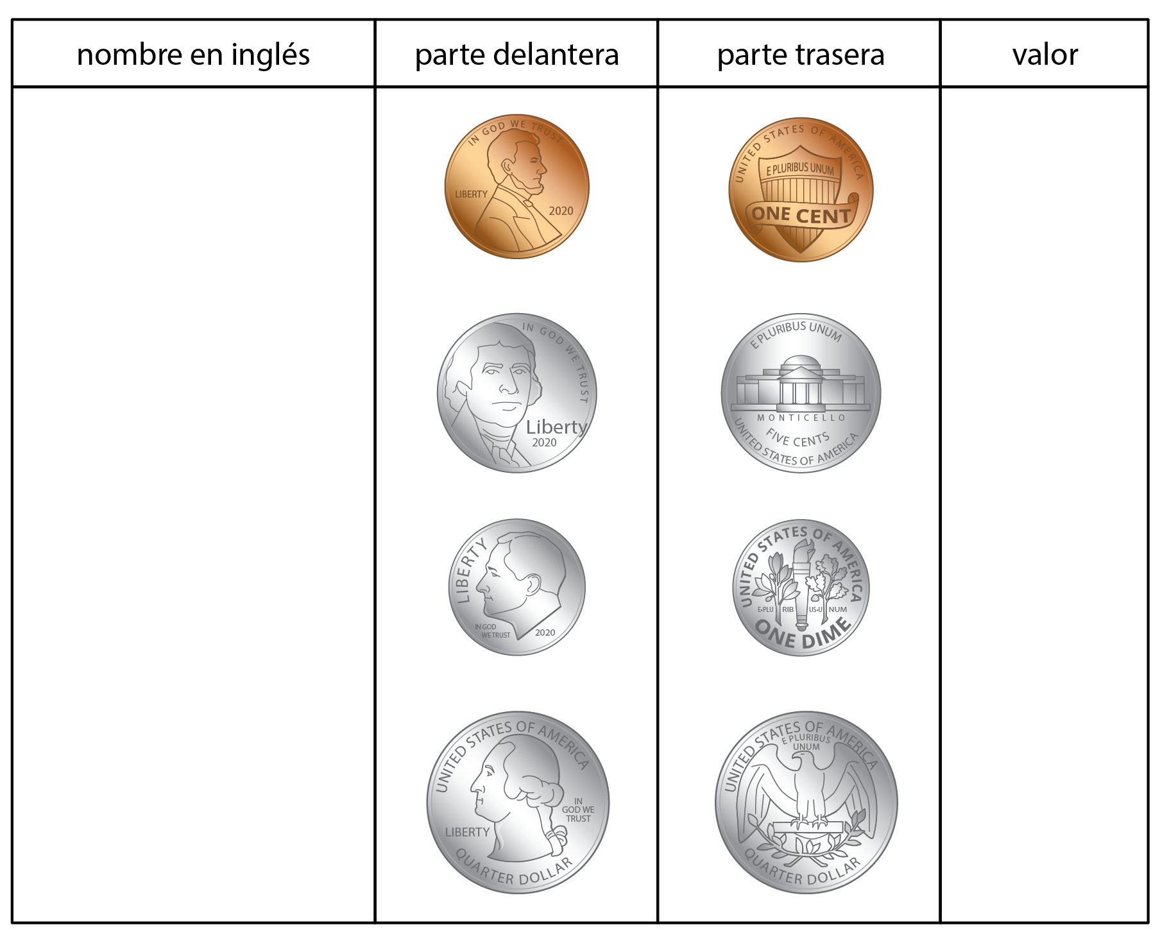

Student Task Statement
Escribe los nombres en inglés y los valores de las monedas que conoces.
Completa la tabla para que cada fila muestre el valor en centavos y muestre dos grupos diferentes de monedas que tengan ese valor.
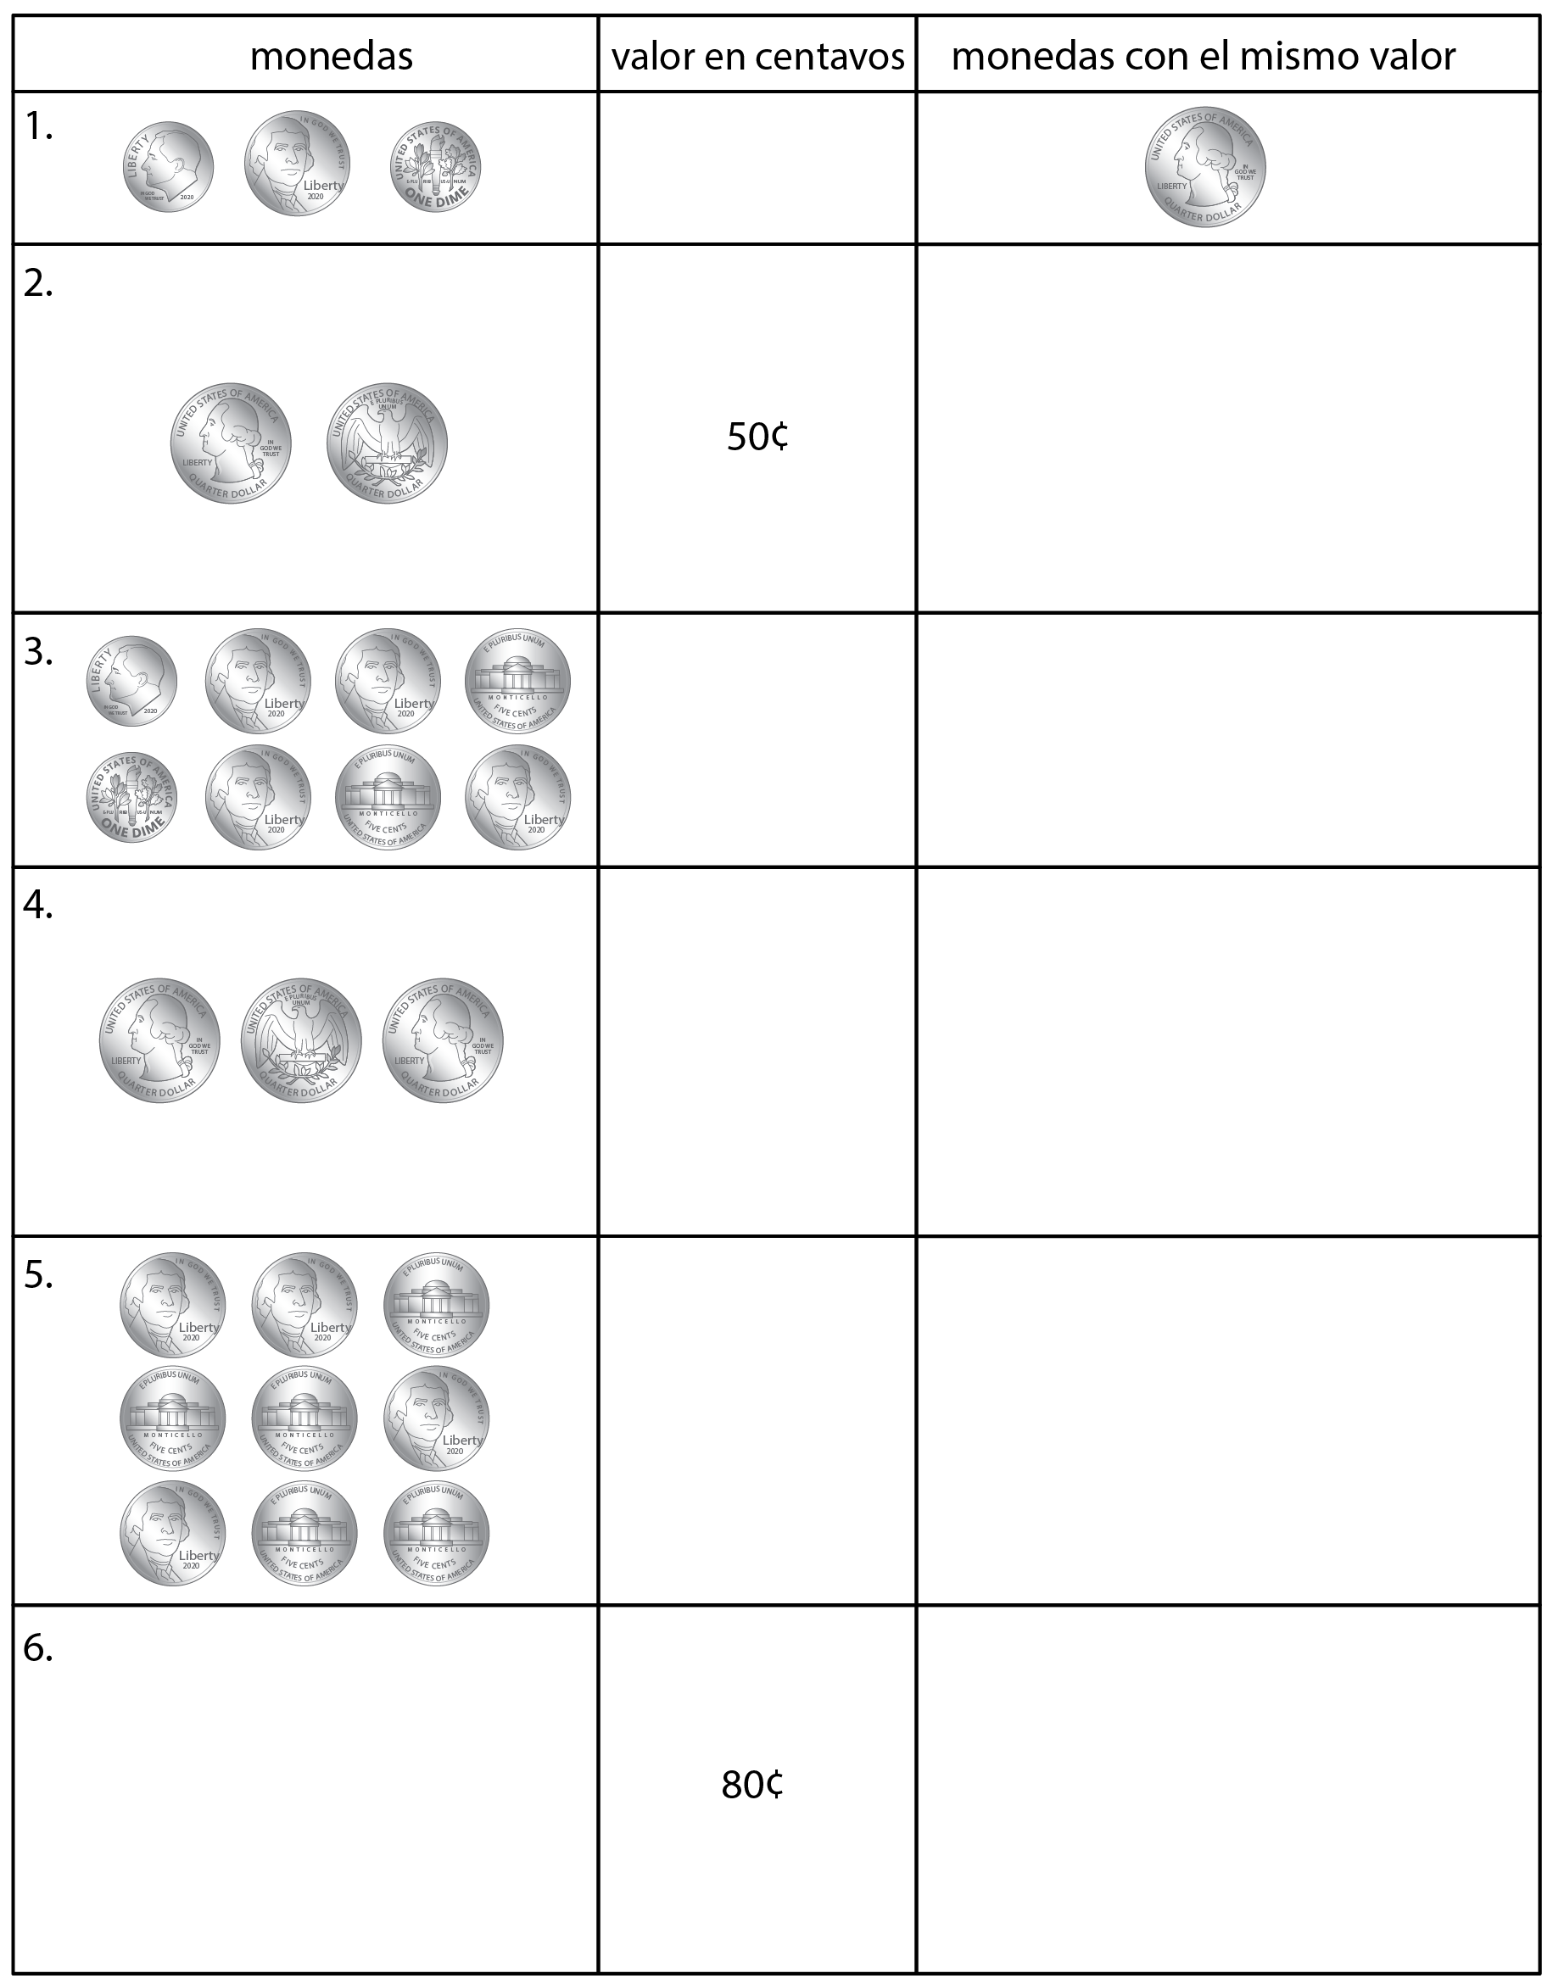

2 Más monedas para comparar

Student Task Statement
- Monedas de Elena
- 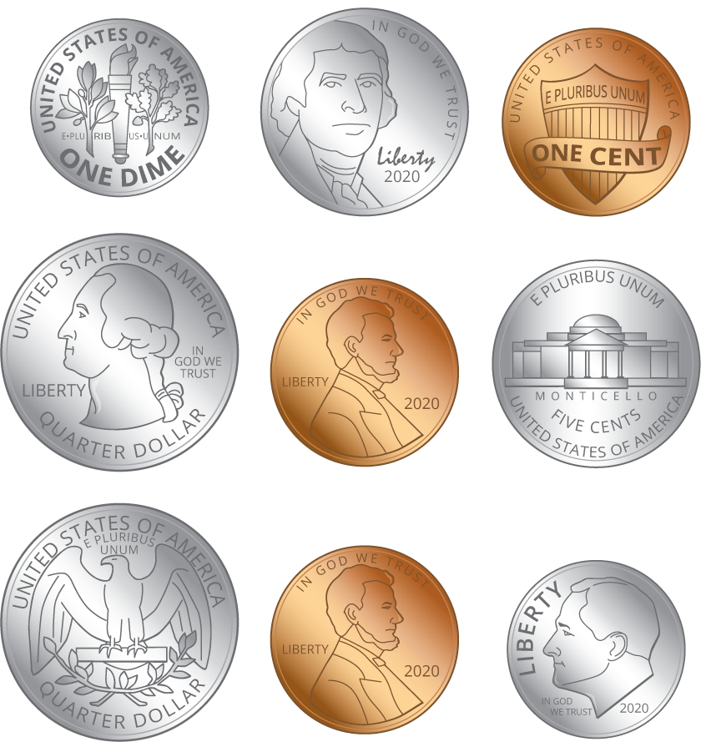
- Elena tiene:
- quarters
- dimes
- nickels
- pennies
- ¿Cuántos centavos hay? Muestra cómo pensaste.
- Monedas de Tyler
- 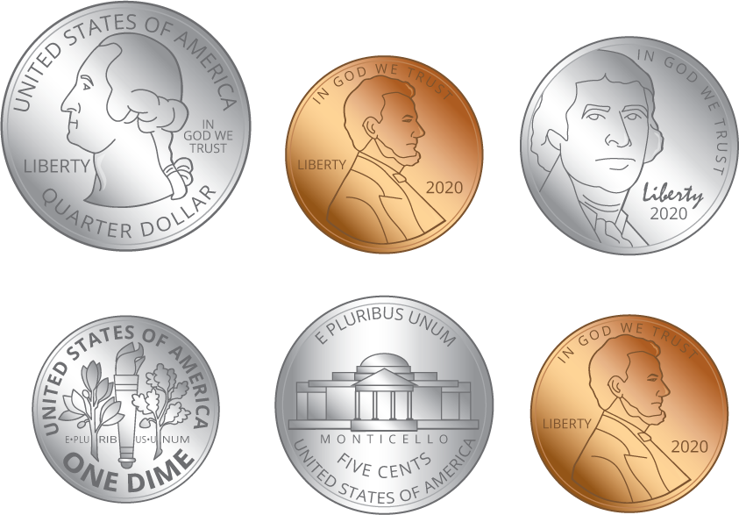
- Tyler tiene:
- quarters
- dimes
- nickels
- pennies
- ¿Cuántos centavos hay? Muestra cómo pensaste.
- Haz tu propio grupo de monedas que tenga un valor de 97¢.
- Usé:
- quarters
- dimes
- nickels
- pennies
- Haz tu propio grupo de monedas que tenga un valor de 66¢. Usa la menor cantidad posible de monedas.
- Usé:
- quarters
- dimes
- nickels
- pennies
© CC BY 2021 Illustrative Mathematics®

